**Proyecto Águila de Oro S4HANA**

**PDTA Inbound**

|  |  |
| --- | --- |
| Identificación del Proyecto | |
| Nombre del Proyecto | Tipo de Proyecto |
| Proyecto Águila de Oro S4Hana | Implementación S/4HANA Retail, CAR, SAC, SCP |
| Nombre del Cliente | Fecha Planeada GoLive |
| Grupo Águila de Oro | 01 de junio 2021 |
| Gerente de Proyecto del Cliente | Gerente de Proyecto de AltriaTec |
| Georgina Zermeño | Hugo Alemán |

|  |  |  |  |
| --- | --- | --- | --- |
| Identificación del Documento | | | |
| Autor | | Ubicación del Documento | |
| Rogelio Huesca | | 2. Explora/2.6 Especificaciones Funcionales/CAR | |
| Versión | Status | Fecha (AAAA-MM-DD) | Clasificación del Documento |
| 1 | Generación documento | 2021-03-12 | Público |

|  |  |  |
| --- | --- | --- |
| Historial de Revisión | | |
| Versión | Fecha | Descripción |
| 1 | 10 marzo 2021 | Versión inicial |
|  |  |  |
|  |  |  |

# SOLICITUD DEL REQUERIMIENTO

## Requerimiento

|  |  |  |  |  |
| --- | --- | --- | --- | --- |
| Código del requerimiento: XX_YY_## | | |  | |
| Proceso de Negocio | | | Módulo/ Submódulo | |
| CAR – PDTA - Inbound | | | CAR/PDTA | |
| Descripción Breve | | | | |
| Definición de entrada de transacciones de Venta del POS a CAR - PDTA | | | | |
| Tipo de Requerimiento | Formulario  Reporte | Mejora/Ampliación  Module Pool | | Interfaz/Conversión  Otro: |
| Complejidad | Alta | Media | | Baja |
| Prioridad | Alta | Media | | Baja |
| Frecuencia de Uso | Única vez  Diario  Semanal  Mensual | Bimestral  Trimestral  Semestral  Anual | | Por demanda  Otro:  Cada que se genere una transacción de venta en el POS |
| **Tipo de procesamiento** | Manual  Automático | **Transacción SAP** | |  |

## Personas involucradas en el desarrollo del requerimiento

|  |  |  |
| --- | --- | --- |
| Nombre | Rol en la Organización / Módulo | e-mail |
| Gustavo Angulo | Consultor de procesos / CAR | gustavo.angulo@altriatec.com |
| Rogelio Huesca | Consultor de procesos / CAR | rogelio.huesca@altriatec.com |
|  |  |  |
|  |  |  |
|  |  |  |

## Documentos relacionados

|  |  |  |
| --- | --- | --- |
| Nombre del documento | Ubicación del Documento | Descripción |
|  |  |  |

# DESCRIPCIÓN DE LA SOLUCIÓN

Las transacciones del Punto de Venta llegan a CAR – PDTA mediante una BAPI, la cual contiene todas las estructuras y campos que normalmente contiene un punto de venta:

* Cabecera,
* Posiciones (Artículos),
* Descuentos a nivel cabecera.
* Impuestos a nivel cabecera,
* Descuentos a nivel posición.
* Impuestos a nivel posición,
* Lealtad de clientes,
* Medios de pago,
* Movimientos logísticos (transferencias entre centros),
* Movimientos financieros y/o de caja,
* Etc.

La siguiente es una representación gráfica de la relación que existe entre las estructuras que conforman (comúnmente), a un ticket de venta.

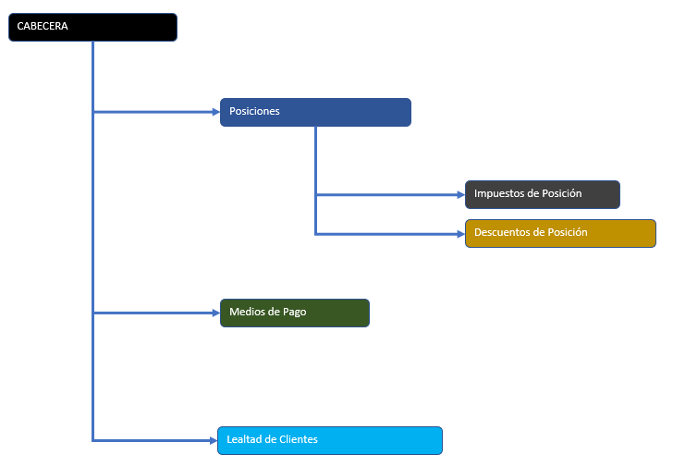

En CAR – PDTA la Bapi estándar es la siguiente: /POSDW/BAPI_POSTR_CREATE

Podemos acceder a ella por medio de la Trx: SE37

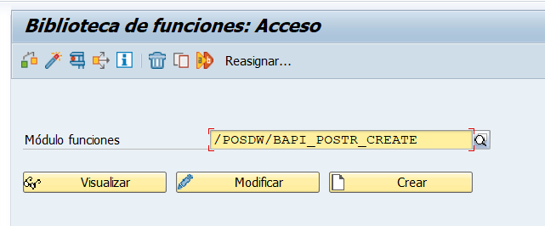

La representación gráfica-técnica de esta Bapi es la siguiente:

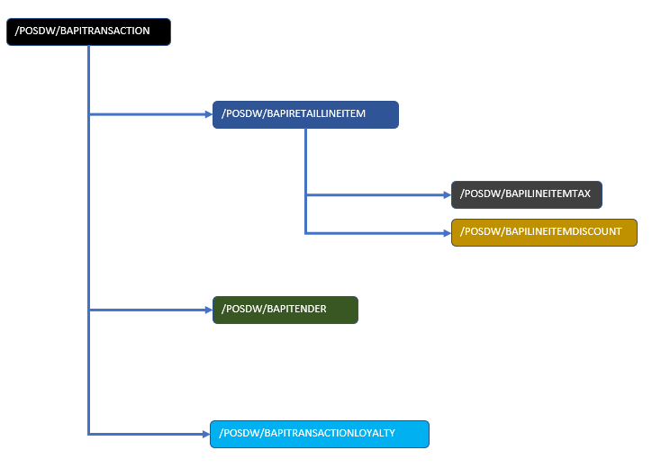

Donde:

* Cabecera = /POSDW/BAPITRANSACTION
  + Posiciones (Artículos) = /POSDW/BAPIRETAILLINEITEM
    - Impuestos de las posiciones = /POSDW/BAPILINEITEMTAX
    - Descuentos de las Posiciones = /POSDW/BAPILINEITEMDISCOUNT
  + Medios de pago = /POSDW/BAPITENDER
  + Inf. De lealtad de clientes = /POSDW/BAPITRANSACTIONLOYALTY

Nota:

* Estas son solo algunas estructuras de la Bapi, que comúnmente se utilizan para las transacciones de venta.

**Alcance**

La carga de pedidos a través de este desarrollo será usado por todos los puntos de venta que usan el sistema POS, incluyendo tiendas propias y franquicias.

# REQUERIMIENTO TÉCNICO

El envió de las transacciones del POS a PDTA, debe ser de forma inmediata, es decir, al momento de que una transacción (ticket), se genera, se debe de enviar a PDTA. Por lo tanto, no se requiere información acumulada, se requiere ticket por ticket.

CPI enviara las transacciones del POS y las colocara de una forma ordenada en la BAPI: /POSDW/BAPI_POSTR_CREATE de PDTA.

Las estructuras de la Bapi que se deben de llenar para llevar la información de Ventas (venta y devolución), son las siguientes:

* Cabecera = TRANSACTION
* Posiciones (Artículos) = RETAILLINEITEM
* Descuentos de las Posiciones = LINEITEMDISCOUNT
* Medios de pago = TENDER

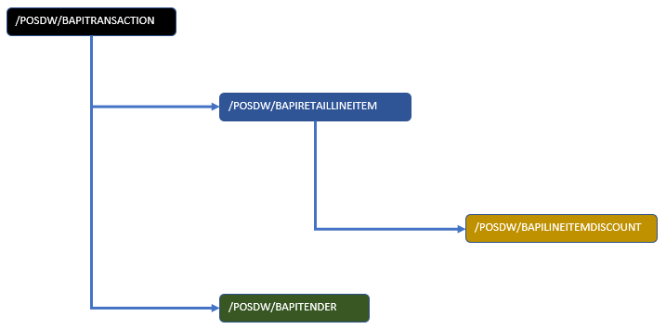

*Los impuestos serán calculados directamente en el S4, por lo tanto, no llegarán a PDTA.*

Estas estructuras están contenidas en la Bapi: /POSDW/BAPI_POSTR_CREATE,

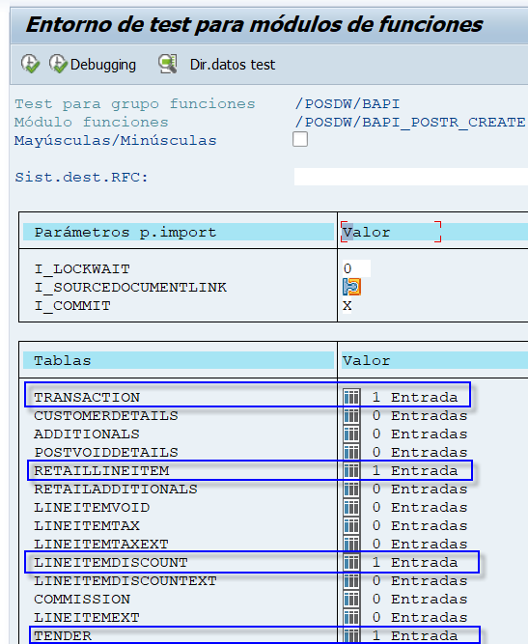

**Ejemplo de llenado de estructuras para un ticket de venta.**

Escenario 01:

* Venta de dos artículos, cada uno de ellos con un descuento y pagado con dos medios de pago: efectivo y tarjeta de crédito.

**Cabecera – TRANSACTION:**

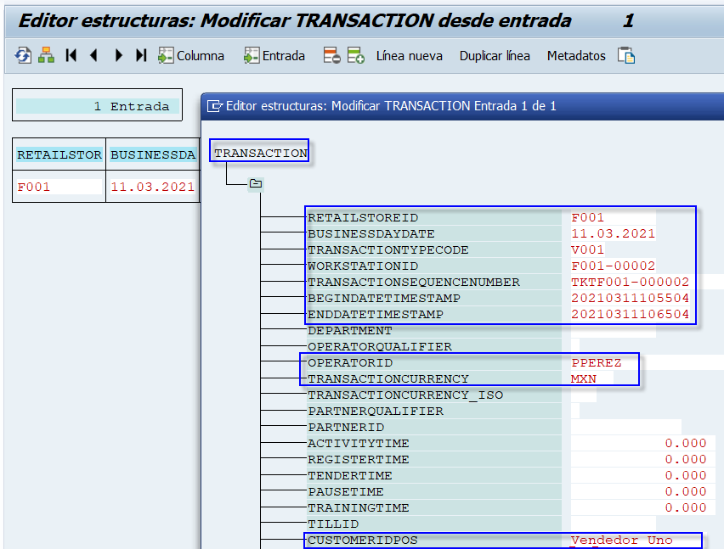

Donde:

* RETAILSTOREID Tienda
* BUSINESSDAYDATE Fecha de contabilización
* TRANSACTIONTYPECODE Tipo de transacción
  + Para transacciones de Venta es constante: V001
* WORKSTATIONID Número de TPV – id de la Caja
* TRANSACTIONSEQUENCENUMBER Número transacción – Id del ticket
* BEGINDATETIMESTAMP Segundo en que se inicia la transacción
* ENDDATETIMESTAMP Segundo en que finaliza la transacción
* OPERATORID Número o nombre cajero/a
* TRANSACTIONCURRENCY Moneda de la transacción
* **CUSTOMERIDPOS ID de cliente de TPV**
  + **Este campo será utilizado para asignar el Id del Vendedor.**

**Para devoluciones**, es importante para temas de reportes, hacer referencia al ticket de venta de los artículos que se están devolviendo. Para eso es importante llenar los siguientes campos de esta misma estructura de cabecera.

* ORIGRETAILSTOREID Referencia a recibo original para ID de tienda
* ORIGBUSINESSDAYDATE Referencia a recibo original para fecha de contabilización
* ORIGWORKSTATIONID Referencia a recibo original para ID de estación de trabajo
* ORIGTRANSNUMBER Referencia a recibo original para número de transacción
* ORIGBEGINTIMESTAMP Referencia a recibo original para cronomarcador de inicio

**Posiciones – RETAILLINEITEM:**

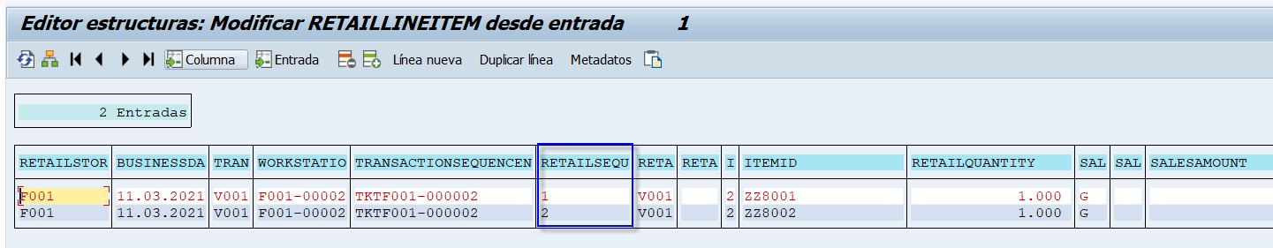

**Posición 1:**

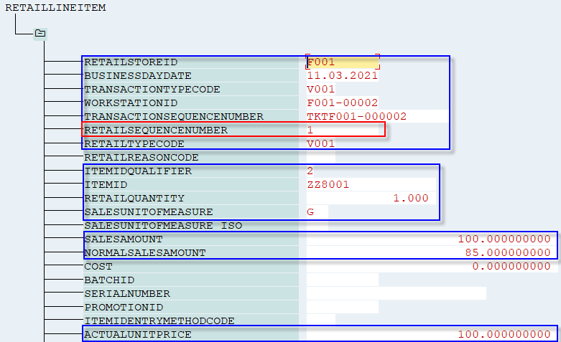

Donde:

* RETAILSTOREID Tienda *(mismo dato que la cabecera)*
* BUSINESSDAYDATE Fecha de contabilización *(mismo dato que la cabecera)*
* TRANSACTIONTYPECODE Tipo de transacción *(mismo dato que la cabecera)*
  + Para transacciones de Venta es constante: V001
* WORKSTATIONID Número de TPV *(mismo dato que la cabecera)*
* TRANSACTIONSEQUENCENUMBER Número transacción *(mismo dato que la cabecera)*
* **RETAILSEQUENCENUMBER Número posición venta**
  + Consecutivo, si es la primera posición = 1, segunda posición = 2, tercera posición = 3, etc.
* RETAILTYPECODE Tipo de posición de Ventas
  + Constante: V001 para Ventas, V002 para devolución.
* ITEMIDQUALIFIER Cualificador para ID de artículo
  + Constante 2: Artículo SAP
* ITEMID ID de artículo (18 caracteres)
* RETAILQUANTITY Cantidad en unidad medida venta
  + Signo positivo cuando es venta
  + Signo negativo cuando es devolución
* SALESUNITOFMEASURE Unidad de medida de venta
* SALESAMOUNT Valor venta real (monto de venta con impuesto)
  + Signo positivo cuando es venta
  + Signo negativo cuando es devolución
* NORMALSALESAMOUNT Valor venta normal (monto de venta con impuesto y descuento)
  + Signo positivo cuando es venta
  + Signo negativo cuando es devolución
* ACTUALUNITPRICE Precio de venta del artículo por unidad

**Para devoluciones**, es importante para temas de reportes, hacer referencia al ticket de venta de los artículos que se están devolviendo. Para eso es importante llenar los siguientes campos de esta misma estructura de cabecera.

* ORIGRETAILSTOREID Referencia a recibo original para ID de tienda
* ORIGBUSINESSDAYDATE Referencia a recibo original para fecha de contabilización
* ORIGWORKSTATIONID Referencia a recibo original para ID de estación de trabajo
* ORIGTRANSNUMBER Referencia a recibo original para número de transacción
* ORIGBEGINTIMESTAMP Referencia a recibo original para cronomarcador de inicio
* ORIGLINEITEMNUMBER Referencia en recibo original para número posición venta

**Descuento de la Posición 1: LINEITEMDISCOUNT**

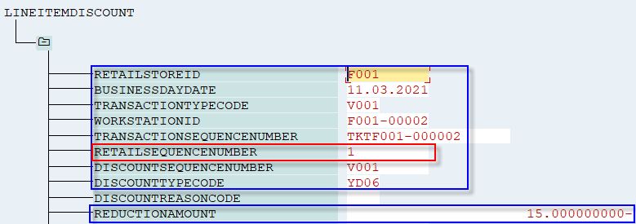

Donde:

* RETAILSTOREID Tienda *(mismo dato que la cabecera)*
* BUSINESSDAYDATE Fecha de contabilización *(mismo dato que la cabecera)*
* TRANSACTIONTYPECODE Tipo de transacción *(mismo dato que la cabecera)*
  + Para transacciones de Venta es constante: V001
* WORKSTATIONID Número de TPV *(mismo dato que la cabecera)*
* TRANSACTIONSEQUENCENUMBER Número transacción *(mismo dato que la cabecera)*
* **RETAILSEQUENCENUMBER Número posición venta** *(mismo dato que las posiciones)*
  + Consecutivo, si es la primera posición = 1, segunda posición = 2, tercera posición = 3, etc.
* RETAILTYPECODE Tipo de posición de ventas *(mismo dato que las posiciones)*
  + Constante: V001 para Ventas, V002 para devolución.
* **DISCOUNTSEQUENCENUMBER Número posición descuento**
  + Consecutivo, si es la primera posición = 1, segunda posición = 2, tercera posición = 3, etc.
* DISCOUNTTYPECODE Tipo de descuento.
  + YD06 Desc. POS General $
  + YD08 Desc. POS Gpo.Art. $
  + YDK4 Desc. POS promoc.1
  + YDK5 Desc. POS promoc.2
* REDUCTIONAMOUNT Valor descuento
  + Signo positivo cuando es devolución
  + Signo negativo cuando es venta

**Posición 2:**

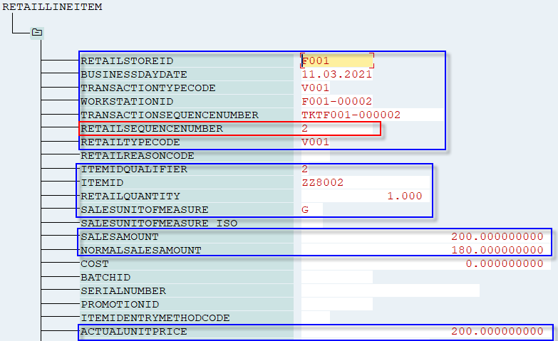

Donde:

* RETAILSTOREID Tienda *(mismo dato que la cabecera)*
* BUSINESSDAYDATE Fecha de contabilización *(mismo dato que la cabecera)*
* TRANSACTIONTYPECODE Tipo de transacción *(mismo dato que la cabecera)*
  + Para transacciones de Venta es constante: V001
* WORKSTATIONID Número de TPV *(mismo dato que la cabecera)*
* TRANSACTIONSEQUENCENUMBER Número transacción *(mismo dato que la cabecera)*
* **RETAILSEQUENCENUMBER Número posición venta**
  + Consecutivo, si es la primera posición = 1, segunda posición = 2, tercera posición = 3, etc.
* RETAILTYPECODE Tipo de posición de Ventas.
  + Constante: V001 para Ventas, V002 para devolución.
* ITEMIDQUALIFIER Cualificador para ID de artículo
  + Constante 2: Artículo SAP
* ITEMID ID de artículo (18 caracteres)
* RETAILQUANTITY Cantidad en unidad medida venta
  + Signo positivo cuando es venta
  + Signo negativo cuando es devolución
* SALESUNITOFMEASURE Unidad de medida de venta
* SALESAMOUNT Valor venta real (monto de venta con impuesto)
  + Signo positivo cuando es venta
  + Signo negativo cuando es devolución
* NORMALSALESAMOUNT Valor venta normal (monto de venta con impuesto y descuento)
  + Signo positivo cuando es venta
  + Signo negativo cuando es devolución
* ACTUALUNITPRICE Precio de venta del artículo por unidad

**Para devoluciones**, es importante para temas de reportes, hacer referencia al ticket de venta de los artículos que se están devolviendo. Para eso es importante llenar los siguientes campos de esta misma estructura de cabecera.

* ORIGRETAILSTOREID Referencia a recibo original para ID de tienda
* ORIGBUSINESSDAYDATE Referencia a recibo original para fecha de contabilización
* ORIGWORKSTATIONID Referencia a recibo original para ID de estación de trabajo
* ORIGTRANSNUMBER Referencia a recibo original para número de transacción
* ORIGBEGINTIMESTAMP Referencia a recibo original para cronomarcador de inicio
* ORIGLINEITEMNUMBER Referencia en recibo original para número posición venta

**Descuento de la Posición 2: LINEITEMDISCOUNT**

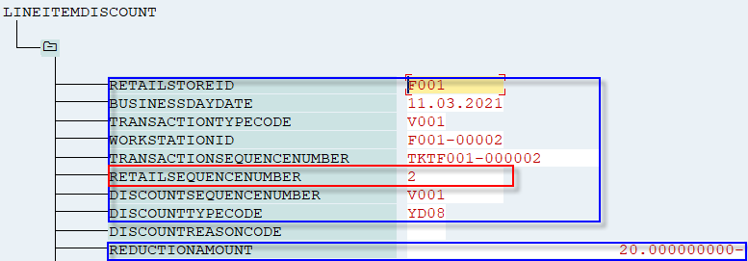

Donde:

* RETAILSTOREID Tienda *(mismo dato que la cabecera)*
* BUSINESSDAYDATE Fecha de contabilización *(mismo dato que la cabecera)*
* TRANSACTIONTYPECODE Tipo de transacción *(mismo dato que la cabecera)*
  + Para transacciones de Venta es constante: V001
* WORKSTATIONID Número de TPV *(mismo dato que la cabecera)*
* TRANSACTIONSEQUENCENUMBER Número transacción *(mismo dato que la cabecera)*
* **RETAILSEQUENCENUMBER Número posición venta** *(mismo dato que las posiciones)*
  + Consecutivo, si es la primera posición = 1, segunda posición = 2, tercera posición = 3, etc.
* RETAILTYPECODE Tipo de posición de ventas *(mismo dato que las posiciones)*
  + Constante: V001 para Ventas, V002 para devolución.
* **DISCOUNTSEQUENCENUMBER Número posición descuento**
  + Consecutivo, si es la primera posición = 1, segunda posición = 2, tercera posición = 3, etc.
* DISCOUNTTYPECODE Tipo de descuento.
  + YD06 Desc. POS General $
  + YD08 Desc. POS Gpo.Art. $
  + YDK4 Desc. POS promoc.1
  + YDK5 Desc. POS promoc.2
* REDUCTIONAMOUNT Valor descuento
  + Signo positivo cuando es devolución
  + Signo negativo cuando es venta

**Medios de Pago – TENDER:**

**Medio de pago 1:**

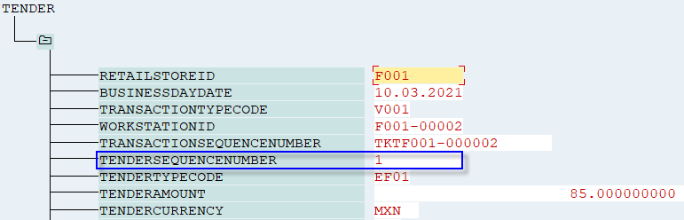

Donde:

* RETAILSTOREID Tienda
* BUSINESSDAYDATE Fecha de contabilización
* TRANSACTIONTYPECODE Tipo de transacción
  + Para transacciones de Venta es constante: V001
* WORKSTATIONID Número de TPV – id de la Caja
* TRANSACTIONSEQUENCENUMBER Número transacción – Id del ticket
* **TENDERSEQUENCENUMBER Número posición vía de pago**
  + Consecutivo, si es la primera posición = 1, segunda posición = 2, tercera posición = 3, etc.
* TENDERTYPECODE Tipo de medio de pago
  + CU01 Cupones
  + EF01 Efectivo
  + TC01 Tarjeta crédito
  + TD01 Tarjeta Debito
* TENDERAMOUNT Valor de medio de pago (monto de venta con impuesto y descuento)
* TENDERCURRENCY Moneda de vía de pago

**Medio de pago 1:**

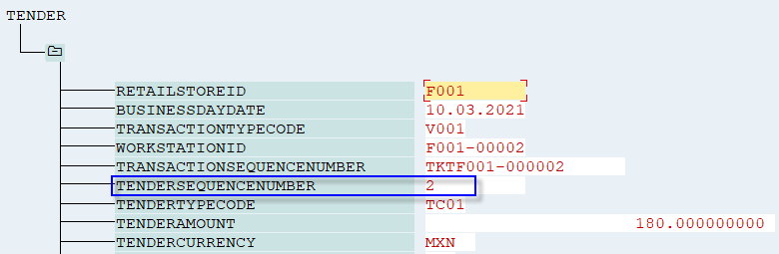

Donde:

* RETAILSTOREID Tienda
* BUSINESSDAYDATE Fecha de contabilización
* TRANSACTIONTYPECODE Tipo de transacción
  + Para transacciones de Venta es constante: V001
* WORKSTATIONID Número de TPV – id de la Caja
* TRANSACTIONSEQUENCENUMBER Número transacción – Id del ticket
* **TENDERSEQUENCENUMBER Número posición vía de pago**
  + Consecutivo, si es la primera posición = 1, segunda posición = 2, tercera posición = 3, etc.
* TENDERTYPECODE Tipo de medio de pago
  + CU01 Cupones
  + EF01 Efectivo
  + TC01 Tarjeta crédito
  + TD01 Tarjeta Debito
* TENDERAMOUNT Valor de medio de pago (monto de venta con impuesto y descuento)
* TENDERCURRENCY Moneda de vía de pago

Este ejemplo esta guardado en CAR-PDTA como una variante de la Bapi.

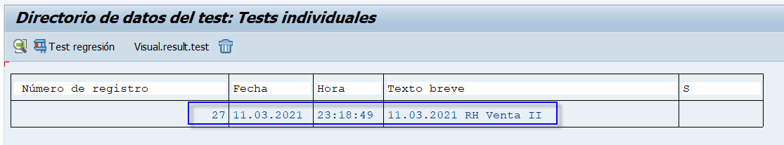

**Requerimientos de impresión:**

Impresión: N/A

Se permite la reimpresión (S/N): N/A

Cantidad de copias: N/A

Nombre de cada copia: N/A

|  |  |  |  |  |
| --- | --- | --- | --- | --- |
| Tipo de Impresora | Laser | Matriz | | Otra |
| Nombre de la impresora no SAP |  | | | |
| Modelo de la impresora |  | | | |
| Tamaño del papel | Carta | A4 | | Otro |
| Formato del layout | Horizontal | | Vertical | |
| Formato de impresión | Pre-impreso | | Formato definido | |
| Nombre del formulario modelo |  | | | |
| Ruta parametrización IMG |  | | | |
| Idiomas (indicar cuáles) |  | | | |

**Diccionario de datos**

|  |  |  |  |  |  |  |  |  |  |  |
| --- | --- | --- | --- | --- | --- | --- | --- | --- | --- | --- |
| Tipo de Objeto | | Tabla | | Estructura | | | | Vista | | |
| Nombre / Descripción | |  | | | | | | | | |
| Tipo de datos | | Aplicación | | | Customizing | | | | | |
| Volumen de datos | |  | | | ¿Log de operaciones?  (Sí/No) | | | |  | |
| ¿Crear objeto de bloqueo? | |  | | | Atributos del objeto de bloqueo | | | |  | |
| ¿Crear vista de actualización? | |  | | | ¿Crear tipo de tabla? | | | |  | |
| Transacción | |  | | | | | | | | |
| Campo | **Descripción** | | **Llave** | | | **Elemento de datos** | **Ayuda p/búsqueda** | | | **Validación Tabla** |
|  |  | |  | | |  |  | | |  |
|  |  | |  | | |  |  | | |  |

La definición técnica de cada uno de los campos requeridos de las estructuras de la Bapi, están definidas en el siguiente documento.

